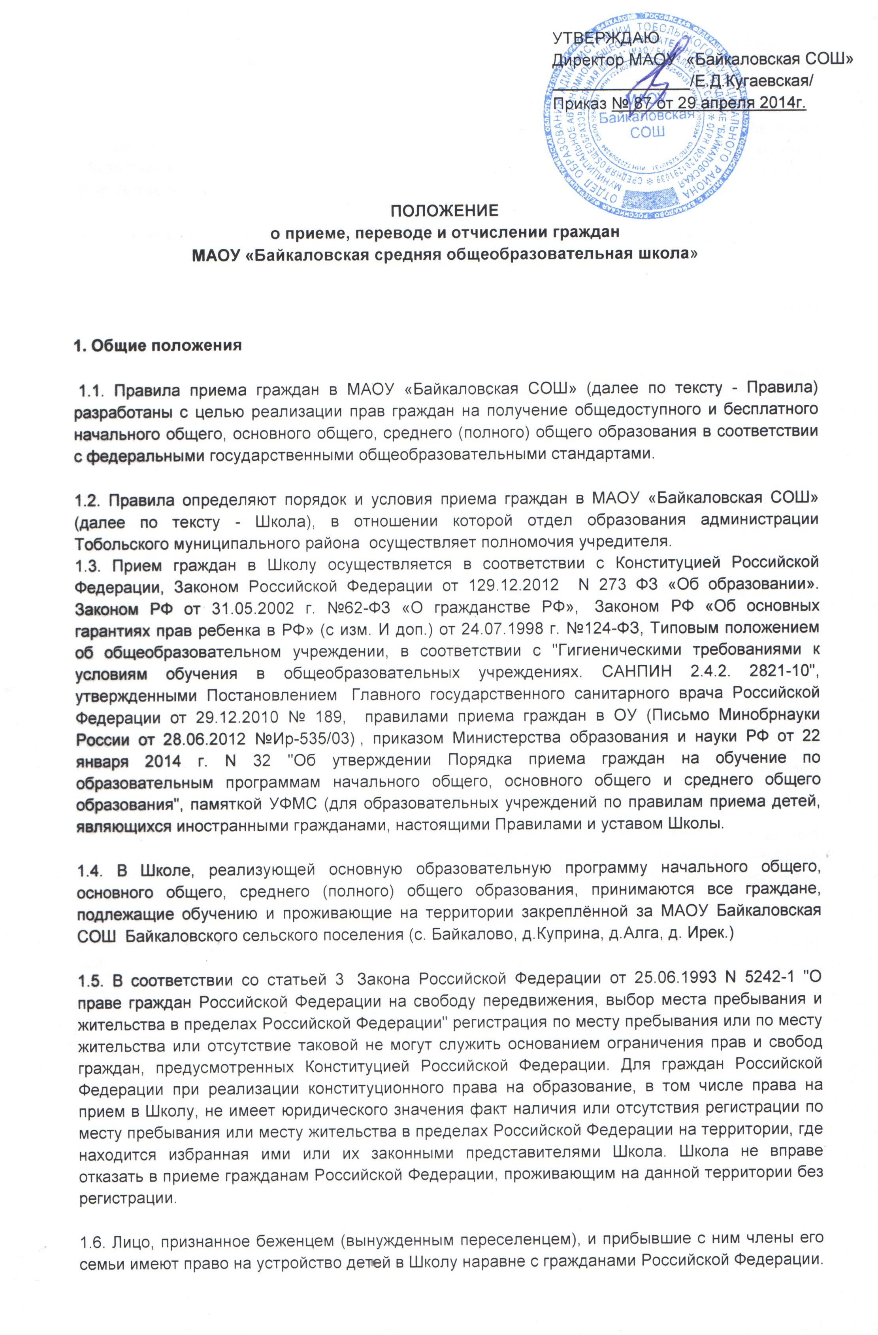

1.7. Прием граждан из семей беженцев и вынужденных переселенцев может осуществляться на основании записи граждан в паспорте родителей (законных представителей) и их письменного заявления с указанием адреса фактического проживания без учета наличия или отсутствия регистрационных документов.
1.8. При приеме в Школу не допускаются ограничения по полу, расе, национальности, языку, происхождению, месту жительства, отношению к религии, убеждениям, принадлежности к общественным организациям (объединениям), возрасту, состоянию здоровья, социальному, имущественному и должностному положению, наличию судимости.
1.9. Прием и обучение граждан на всех ступенях общего образования в Школе осуществляется бесплатно.
1.10. Прием граждан в Школу на любую из ступеней общего образования на конкурсной основе не допускается.
1.11. В части, не противоречащей законодательству РФ и настоящим Правилам, Школа самостоятельно разрабатывает правила приема граждан и закрепляет их в своем уставе. Правила приема в Школу размещены в помещении Школы для всеобщего ознакомления.
2. Порядок приема граждан в Школу
2.1. Право граждан на получение общего образования реализуется созданием в Тобольском муниципальном районе сети муниципальных общеобразовательных учреждений различных типов и видов.
2.2. Гражданам, не проживающим на территории, закрепленном за Школой, может быть отказано в приеме только по причине отсутствия свободных мест в Школе. В этом случае отдел образования Тобольского муниципального района представляет гражданину и (или) его родителям (законным представителям) информацию о наличии свободных мест в иных Школах и обеспечивает прием гражданина для обучения.
2.3. Родители (законные представители) несовершеннолетних граждан имеют право выбирать Школу, форму получения образования, однако не могут настаивать на реализации каких-либо образовательных программ, услуг, форм получения образования, не предусмотренных уставом данной Школой.
2.4. Основанием приема в Школу на все ступени общего образования является заявление гражданина, достигшего совершеннолетнего возраста, или родителей (законных представителей) несовершеннолетних граждан. К заявлению прилагаются документы, установленные настоящими правилами.
2.5. Прием заявлений и зачисление в Школу как правило производится до начала учебного года.
При переводе из другой Школы прием заявлений и зачисление в Школу возможно в течение всего учебного года, исключая период государственной (итоговой) аттестации. Заявление о приеме в Школу регистрируется в журнале приема заявлений.
2.6. Прием или перевод граждан в Школу реализующие программы специального (коррекционного) образовательного учреждения осуществляется по заявлению их родителей (законных представителей) при наличии заключения психолого-медико-педагогической комиссии с указанием программы обучения.
2.7. Предельный возраст получения общего образования не ограничивается.
2.8. Зачисление гражданина в Школу оформляется приказом директора Школы.
2.9. При приеме гражданина в Школу последнее обязано ознакомить его и (или) его родителей (законных представителей) с уставом Школы, лицензией на право ведения образовательной деятельности, свидетельством о государственной аккредитации Школы, программаи реализующимися о ОУ и другими документами, регламентирующими организацию образовательного процесса.
2.10. По заявлению родителей (законных представителей) граждане имеют право оставить Школу и продолжить обучение в другой школе, реализующей общеобразовательную программу соответствующего уровня, при подтверждении последним наличия свободных мест. Прием граждан в другое образовательное учреждение должен подтверждаться справкой о зачислении, с последующей ее передачей в ОУ, в котором гражданин обучался ранее.
3. Правила приема граждан в 1-й класс
3.1. Обучение граждан в Школе начинается с достижения ими возраста шести лет шести месяцев при отсутствии противопоказаний по состоянию здоровья, но не позже достижения ими возраста восьми лет.
3.2. По заявлению родителей (законных представителей) отдел образования администрации Тобольского муниципального района (учредитель) выдает разрешение на прием граждан в Школу для обучения в более раннем возрасте (младше 6 лет 6 месяцев).
3.3. Обучение граждан, не достигших 6 лет 6 месяцев к началу учебного года, следует проводить с соблюдением гигиенических требований к организации обучения детей шестилетнего возраста.
3.4. Все граждане, достигшие школьного возраста, зачисляются в первый класс независимо от уровня их подготовки.

3.5. Прием заявлений в первый класс Школы для граждан, проживающих на
закрепленной территории, начинается 1 февраля и завершается позднее 30 июня

3.6. Для детей, не проживающих на закрепленной территории, прием
заявлений в первый класс начинается с 1 июля до момента
заполнения свободных мест, но не позднее 5 сентября текущего года.

3.7.Школа закончившв прием в первый класс всех детей, проживающих на
закрепленной территории, осуществляют прием детей, не проживающих на
закрепленной территории, ранее 1 июля.

3.8.Зачисление в Школу оформляется распорядительным актом ОУ в течение 7 рабочих дней после приема документов.

3.9.В приеме образовательную организацию может быть отказано только по причине отсутствия в ней свободных мест, за исключением случаев, предусмотренных частями 5 и 6 статьи 67 и статьей 88 Федерального закона от 29 декабря 2012 г. N 273-ФЗ
"Об образовании в Российской Федерации" (Собрание законодательства
Российской Федерации, 2012, N 53, ст. 7598; 2013, N 19, ст. 2326; N 23,
ст. 2878; N 27, ст. 3462; N 30, ст. 4036; N 48, ст. 6165). В случае
отсутствия мест в образовательной организации родители (законные представители) ребенка для решения вопроса о его устройстве в другую общеобразовательную организацию обращаются непосредственно в орган исполнительной власти субъекта Российской Федерации, осуществляющий государственное управление в сфере образования,
или орган местного самоуправления, осуществляющий управление в сфере
образования.

3.10. При приеме на свободные места детей, не проживающих на
закрепленной территории, преимущественным правом обладают дети граждан,
имеющих право на первоочередное предоставление места в соответствии с законодательством Российской Федерации и нормативными правовыми актами Тюменской области.

3.11. Дети с ограниченными возможностями здоровья принимаются на обучение по адаптированной основной общеобразовательной программе только с согласия их родителей (законных представителей) и на основании рекомендаций психолого-медико-педагогической комиссии

3.12. Школа обязана ознакомить поступающего и (или) его родителей (законных редставителей) со своим уставом, с лицензией на осуществление образовательной деятельности, со свидетельством о государственной аккредитации, с образовательными программами и другими документами, регламентирующими организацию и осуществление образовательной деятельности, права и обязанности обучающихся).
3.13. Школа размещают распорядительный акт органа Тобольского муниципального района, определенного законами этих субъектов Российской Федерации) о закреплении образовательных организаций за конкретными территориями
муниципального района, городского округа, издаваемый не позднее 1 февраля
текущего года (далее - распорядительный акт о закрепленной территории).

3.14. Школа организация с целью проведения организованного приема граждан в первый класс размещает на информационном стенде, на официальном сайте в сети "Интернет", в средствах массовой информации (в том числе электронных) информацию о:количестве мест в первых классах не позднее 10 календарных дней с момента издания распорядительного акта о закрепленной территории; наличии свободных мест для приема детей, не проживающих на87закрепленной территории, не позднее 1 июля.

3.15. Прием граждан в Школу осуществляется по личному заявлению родителя
(законного представителя) ребенка при предъявлении оригинала документа, удостоверяющего личность родителя (законного представителя), либо оригинала документа, удостоверяющего личность иностранного гражданина и лица без гражданства в Российской Федерации в соответствии со статьей 10 Федерального закона от 25 июля 2002 г. N 115-ФЗ "О правовом положении иностранных граждан в Российской Федерации" (Собрание законодательства
Российской Федерации, 2002, N 30, ст. 3032).

3.16. Школа может осуществлять прием указанного заявления в форме
электронного документа с использованием информационно-телекоммуникационных сетей общего пользования.
В заявлении родителями (законными представителями) ребенка
указываются следующие сведения:
а) фамилия, имя, отчество (последнее - при наличии) ребенка;
б) дата и место рождения ребенка;
в) фамилия, имя, отчество (последнее - при наличии) родителей
(законных представителей) ребенка;
г) адрес места жительства ребенка, его родителей (законных
представителей);
д) контактные телефоны родителей (законных представителей) ребенка.
Примерная форма заявления размещается в ОО на информационном стенде
и (или) на официальном сайте Школы в сети "Интернет".

3.17. Для приема в Школу : родители (законные представители) детей, проживающих на закрепленной территории, для зачисления ребенка в первый класс дополнительно предъявляют оригинал свидетельства о рождении ребенка или документ, подтверждающий родство заявителя, свидетельство о регистрации ребенка по месту жительства или по месту пребывания на закрепленной территории или документ, содержащий сведения о регистрации ребенка по месту жительства или по месту пребывания на закрепленной территории;

3.18. Родители (законные представители) детей, не проживающих на закрепленной территории, дополнительно предъявляют свидетельство о рождении ребенка.

5.19.Родители (законные представители) детей, являющихся иностранными гражданами или лицами без гражданства, дополнительно предъявляют документ, подтверждающий родство заявителя (или законность представления прав ребенка), и документ, подтверждающий право заявителя на пребывание в Российской Федерации.

3.20. Иностранные граждане и лица без гражданства все документы представляют на русском языке или вместе с заверенным в установленном порядке переводом на русский язык. Копии предъявляемых при приеме документов хранятся в Школе на время
обучения ребенка.

3.21. Родители (законные представители) детей имеют право по своему усмотрению представлять другие документы.

3.22. При приеме в Школу для получения среднего общего образования представляется аттестат об основном общем образовании установленного образца.
Требование предоставления других документов в качестве основания для приема детей в ОУ не допускается.

3.23.Факт ознакомления родителей (законных представителей) ребенка с лицензией на осуществление образовательной деятельности, свидетельством о государственной аккредитации ОУ, Уставом ОУ фиксируется в заявлении о приеме и заверяется личной подписью родителей (законных представителей) ребенка.
Подписью родителей (законных представителей) ребенка фиксируется также согласие на обработку их персональных данных и персональных данных ребенка в порядке, установленном законодательством Российской Федерации

3.24. Для удобства родителей (законных представителей) детей ОУ устанавливают график приема документов в зависимости от адреса регистрации по месту жительства (пребывания).

3.25 Документы, представленные родителями (законными представителями) детей, регистрируются в журнале приема заявлений. После регистрации заявления родителям (законным представителям) детей выдается расписка в получении документов, содержащая информацию о регистрационном номере заявления о приеме ребенка в ОУ, о перечне представленных документов. Расписка заверяется подписью должностного лица ОУ, ответственного за прием документов, и печатью ОУ.

3.26. Распорядительные акты ОУ о приеме детей на обучение размещаются на информационном стенде ОУ в день их издания.

3.27. На каждого ребенка, зачисленного в ОУ, заводится личное дело, в котором хранятся все сданные документы.
4. Зачисление граждан при переводе из другой Школы
4.1. При приеме в первый класс в течение учебного года или во второй и последующий классы родители (законные представители) обучающегося дополнительно представляют личное дело обучающегося, выданное учреждением, в котором он обучался ранее.
4.2. Требование предоставления других документов в качестве основания для приема детей в учреждение не допускается.
4.3. Администрация Школы обязана выдать справку - подтверждение всем вновь прибывшим обучающимся для последующего предъявления в учреждения, из которого они выбыли.
5. Правила приема граждан в 10-й класс
5.1. При приеме в учреждение на ступень среднего (полного) общего образования родители (законные представители) обучающегося дополнительно представляют выданный ему документ государственного образца об основном общем образовании.
6. Отчисление обучающегося из Школы
6.1.При выборе меры дисциплинарного взыскания организация, осуществляющая образовательную деятельность, должна учитывать тяжесть дисциплинарного проступка, причины и обстоятельства, при которых он совершен, предыдущее поведение обучающегося, его психофизическое и эмоциональное состояние, а также мнение советов обучающихся, советов родителей.
6.2. По решению организации, осуществляющей образовательную деятельность, за неоднократное совершение дисциплинарных проступков, допускает применение отчисления несовершеннолетнего обучающегося, достигшего возраста пятнадцати лет, из организации, осуществляющей образовательную деятельность, как меры дисциплинарного взыскания. Отчисление несовершеннолетнего обучающегося применяется, если иные меры дисциплинарного взыскания и меры педагогического воздействия не дали результата и дальнейшее его пребывание в организации, осуществляющей образовательную деятельность, оказывает отрицательное влияние на других обучающихся, нарушает их права и права работников организации, осуществляющей образовательную деятельность, а также нормальное функционирование организации, осуществляющей образовательную деятельность.
6.3. Решение об отчислении несовершеннолетнего обучающегося, достигшего возраста пятнадцати лет и не получившего основного общего образования, как мера дисциплинарного взыскания принимается с учетом мнения его родителей (законных представителей) и с согласия комиссии по делам несовершеннолетних и защите их прав. Решение об отчислении детей-сирот и детей, оставшихся без попечения родителей, принимается с согласия комиссии по делам несовершеннолетних и защите их прав и органа опеки и попечительства.
6.4. Школа, незамедлительно обязана проинформировать об отчислении несовершеннолетнего обучающегося в качестве меры дисциплинарного взыскания отдел образования Тобольского района. Орган местного самоуправления, осуществляющий управление в сфере образования, и родители (законные представители) несовершеннолетнего обучающегося, отчисленного из организации, осуществляющей образовательную деятельность, не позднее чем в месячный срок принимают меры, обеспечивающие получение несовершеннолетним обучающимся общего образования.
6.5. Обучающийся, родители (законные представители) несовершеннолетнего обучающегося вправе обжаловать в комиссию по урегулированию споров между участниками образовательных отношений меры дисциплинарного взыскания и их применение к обучающемуся.
6.6. Порядок применения к обучающимся и снятия с обучающихся мер дисциплинарного взыскания устанавливается федеральным органом исполнительной власти, осуществляющим функции по выработке государственной политики и нормативно-правовому регулированию в сфере образования.
6.7. Меры дисциплинарного взыскания не применяются к обучающимся по образовательным программам дошкольного, начального общего образования, а также к обучающимся с ограниченными возможностями здоровья (с задержкой психического развития и различными формами умственной отсталости).
6.8. Не допускается применение мер дисциплинарного взыскания к обучающимся во время их болезни, каникул, академического отпуска, отпуска по беременности и родам или отпуска по уходу за ребенком.
6.9. Кроме оснований, указанных в настоящем Положений, обучающиеся могут прекратить обучение в следующих случаях:
по заявлению родителей (законных представителей) с указанием причины выбытия;
в связи с окончанием обучения и получением основного общего и среднего (полного) общего образования.
6.10. В любом случае выбытие, отчисление (исключение) из Школы обучающегося осуществляется на основании приказа директора Школы.
6.11. Отчисление обучающегося из Школы в связи с переводом в образовательное учреждение, реализующее общеобразовательные программы в очно-заочной (вечерней), заочной форме, возможно, начиная с 10 класса, в исключительных случаях с 9 класса на основании решения КДН и по согласованию с отделом образования Тобольского муниципального района.
6.12. При отчислении (выбытии) обучающегося родителям (законным представителям) выдаются следующие документы:
личное дело обучающегося;
табель успеваемости (в случае выбытия в течение учебного года).
6.8. Документы о выбытии обучающегося хранятся в Школе в течение пяти лет. Школа несет ответственность за организацию учета движения обучающихся в порядке, установленном законодательством РФ в области образования.
7. Порядок регулирования спорных вопросов
7.1. Спорные вопросы по приему, переводу обучающихся, возникающие между родителями (законными представителями) обучающихся и администрацией Школы, регулируются отделом образования Тобольского муниципального района, осуществляющего координацию деятельности Школы.

